SESSION 2023

BREVET DE TECHNICIEN SUPÉRIEUR
GESTION DE LA PME

SOUTENIR LE FONCTIONNEMENT ET LE DÉVELOPPEMENT DE LA PME
Coefficient : 6
Durée : 4 heures 30

MATÉRIEL(S) AUTORISÉ(S) :
L’usage de calculatrice avec mode examen actif est autorisé.
L’usage de calculatrice sans mémoire « type collège » est autorisé.

Aucun document autorisé
Dès que le sujet vous est remis, assurez-vous qu’il est complet.
Le sujet comporte 17 pages numérotées de 1 à 17.

AVERTISSEMENT : Dans le souci du respect de la propriété intellectuelle et du droit d’auteur, les extraits d’articles de presse, spécialisés ou non, sont reproduits en leur état originel. Ils sont donc susceptibles de comporter des mots ou expressions de style oral ou professionnel.

COMPOSITION DU CAS
Cette étude part de données réelles qui ont été modifiées pour des raisons de confidentialité.

Présentation du cas
- Dossier 1 : Participation au développement de l’activité (50 points)
- Dossier 2 : Participation à la communication globale (30 points)
- Dossier 3 : Analyse de l’impact de l’investissement sur la performance financière (40 points)
Annexes
- Dossier 1 : Participation au développement de l’activité
 |  | Page(s)
Annexe 1 | Présentation du salon Natexpo | 9
Annexe 2 | Dépenses prévisionnelles de la participation au salon Natexpo | 10
Annexe 3 | Extrait du dossier de demande d’admission à Natexpo | 11
Annexe 4 | Consignes de Nathalie BRÉMOND | 11
Annexe 5 | Salon Exp’Hôtel | 12
Annexe 6 | Salon Rest’Hôtel | 13
Annexe 7 | Extrait de l’agenda de Nathalie BRÉMOND | 14

- Dossier 2 : Participation à la communication globale
Annexe 8 | Les fiches des huiles BIO alimentaires | 15
Annexe 9 | Communiqué de presse | 16
Annexe 10 | Les valeurs d’O’Perles | 16

- Dossier 3 : Analyse de l’impact de l’investissement sur la performance financière
Annexe 11 | Notes prises en réunion | 17
Annexe 12 | Soldes intermédiaires de gestion exercice 2022 | 17

PRÉSENTATION DE L’ENTREPRISE

Fiche d’identité :
Dénomination | O’Perles
Adresse | Route du Béarn 47210 MONTAUT
E-mail | infos@operles.com
Numéro SIRET | 438 699 448 222 25
Activité | Production et commercialisation d’huiles vierges et végétales et dérivés
Chiffre d’affaires 2022 | 932 955 €
Site web | www.operles.com
Statut juridique et capital | SARL au capital de 10 000 €
Responsables | Christophe DESPORT et Nathalie BRÉMOND
Date de création | 2001
Effectif | 5 salariés et 2 co-gérants (statut TNS : Travailleur Non Salarié)

Présentation de l’activité de l’entreprise

O’Perles est une entreprise de production d’huiles vierges de première pression à froid. Elle se situe dans le sud-ouest de la France. Les huiles sont proposées en version biologique ou conventionnelle (c’est-à-dire non biologique).

À l’origine, la famille BRÉMOND cultivait des noisetiers au cœur de la Nouvelle Aquitaine, à 40 km d’Agen. En 1995, Pierre BRÉMOND, le fondateur de O’Perles, se lance dans la fabrication de l’huile à partir des noisettes cultivées dans les vergers familiaux. Cette huile est riche en saveur et qualités organoleptiques. De ce fait, la commercialisation connaît un démarrage rapide.

Fort de cette première expérience réussie, le produit phare de la société voit le jour en 2001 : l’huile d’amandons de pruneaux. Née sous l’impulsion et la créativité de Pierre BRÉMOND, cette huile a connu un développement exceptionnel depuis sa création. Elle est commercialisée d’abord auprès des professionnels du secteur alimentaire, puis auprès de l’industrie cosmétique, où sa version conventionnelle est distribuée en exclusivité par le laboratoire PIENCE.

L’année 2008 marque un tournant dans l’évolution de la société avec le départ à la retraite du fondateur. Reprise par Nathalie BRÉMOND, fille de Pierre BRÉMOND, et par Christophe DESPORT, l’un de ses gendres, l’entreprise O’Perles demeure ainsi une aventure familiale.

Depuis, les co-gérants continuent de produire des huiles vierges première pression à froid. Ces huiles de haute qualité sont très recherchées dans les secteurs des cosmétiques et de l’alimentaire. En effet, les huiles O’Perles peuvent compléter des formulations cosmétiques grâce à leurs propriétés adoucissantes, nutritives et antioxydantes. De même, elles peuvent agrémenter les plats de tous les jours ou sublimer les recettes des chefs.

Une usine de production de 1 000 m² a été construite en 2016 au cœur des vergers. D’importants investissements ont ainsi permis d’ajouter à l’entreprise un outil de production performant. Ces investissements ont conduit à moderniser le processus de production.
Ainsi, la gamme d’huiles s’est enrichie et offre les huiles suivantes :
- l’huile d’amandons de pruneaux : en bio et en conventionnel (non bio),
- l’huile de noisettes en bio et en conventionnel,
- l’huile vierge de pépins de courge bio,
- l’huile de noix,
- l’huile de caméline bio.

Ces huiles font l’objet d’un processus très rigoureux qui s’étend du choix des matières premières (100 % françaises et locales) au lavage, au séchage, au concassage, au pressage, à la filtration, au conditionnement jusqu’au stockage des huiles.
À ce jour, seule l’étape de concassage (cassage des noyaux) n’est pas assurée par l’entreprise. Cependant, l’entreprise assure elle-même la collecte des noyaux chez les producteurs locaux, procède au lavage et au séchage dans son atelier de production et achemine les noyaux chez un prestataire pour le concassage. Puis, elle les récupère pour poursuivre la fin du processus (pressage, filtration, conditionnement).
O’Perles se distingue sur ses marchés grâce aux nombreux prix et récompenses obtenus régulièrement depuis 2001. Par exemple en 2018, l’entreprise est primée « Producteur Artisan de qualité » par le Collège culinaire de France fondé par de grands chefs de la gastronomie française. Par ailleurs, certaines huiles sont labellisées AB (Agriculture Biologique). L’entreprise est en cours de certification ISO 9001. En outre, la marque O’Perles a obtenu le label Slow Cosmétique garantissant un cosmétique plus écologique avec le respect des hommes et des animaux.

Sa clientèle est exclusivement composée de professionnels ; pour l’essentiel des acteurs du secteur des cosmétiques.

L’entreprise dispose d’un site web régulièrement mis à jour. Ses valeurs et ses engagements sont affirmés avec la présentation des différentes certifications et nombreux prix obtenus. O’Perles est présente sur les réseaux sociaux (Facebook, Linkedln) où sont publiés les différents évènements auxquels elle participe, des conseils d’utilisation des huiles, tant en alimentaire qu’en cosmétique, ou encore des vidéos.
Nathalie BRÉMOND se rend également à différents salons spécialisés dans le domaine des cosmétiques afin de présenter les produits, distribuer des échantillons et prendre de nouveaux contacts.
Une newsletter est envoyée chaque mois à tous les clients de l’entreprise.
Enfin, pour assurer sa notoriété, Nathalie BRÉMOND entretient ses relations publiques notamment par la diffusion régulière de communiqués de presse.

Aujourd’hui, les perspectives de développement avec le secteur des cosmétiques sont inexistantes. En revanche, le marché des huiles biologiques continue sa croissance, corroborée avec celle du marché alimentaire bio. Les huiles d'olive, de colza, de tournesol sont les plus consommées en bio. La consommation des huiles de lin, de cameline et de noix progresse. Par ailleurs, elles sont de plus en plus recherchées par les chefs cuisiniers.

Pour maintenir son niveau d’activité et poursuivre son développement, l’entreprise doit donc renforcer sa position sur le marché des huiles bio alimentaires. Pour ce faire, Nathalie BRÉMOND envisage de créer de nouvelles huiles bio telles que l’huile de graines de courge grillées ou l’huile de lin.
Toutes les huiles actuelles ou nouvelles seraient transformées sur place grâce à l’acquisition d’une machine de concassage.
Cette orientation stratégique permettra de diversifier la clientèle et de maîtriser intégralement le processus de production afin d’assurer la traçabilité des huiles.

En tant que gestionnaire de la PME, vous accompagnez Nathalie BRÉMOND dans la mise en œuvre du développement des huiles bio.
VOTRE MISSION
En tant que gestionnaire de la PME, vous êtes chargé(e) de traiter différents dossiers :

- Dossier 1 : Participation au développement de l’activité
- Dossier 2 : Participation à la communication globale
- Dossier 3 : Analyse de l’impact de l’investissement sur la performance financière

Recommandations importantes
Chaque dossier peut être traité d’une manière indépendante. Cependant, le candidat ne doit pas négliger l’ordre dans lequel les dossiers sont présentés. Le respect de cet ordre permet de mieux s’imprégner du sujet. Le candidat devra en outre faire preuve de discernement afin de repérer dans les documents annexés l’essentiel de l’accessoire.

Enfin, il est rappelé qu’en aucun cas, la candidate ou le candidat ne doit faire figurer ou apparaître son nom dans la copie. En l’absence de précision dans le sujet, la ou le gestionnaire de la PME sera Madame ou Monsieur X.

Les différentes tâches qui sont confiées au candidat ou à la candidate apparaissent en caractère gras et en italique dans chaque dossier, dans la forme ici retenue pour ce paragraphe.

DOSSIER 1 : Participation au développement de l’activité
Annexes 1 à 7
Afin de développer la clientèle des secteurs alimentaire et distribution, Nathalie BRÉMOND a décidé de participer à des salons. Elle a retenu sa participation au salon Natexpo qui s’adresse plus particulièrement aux professionnels de la distribution de produits biologiques. Elle souhaiterait également participer à un salon davantage orienté vers les restaurants et les métiers de bouche.
Nathalie BRÉMOND aimerait connaître le budget prévisionnel du salon Natexpo. Concernant le salon consacré aux restaurants et métiers de bouche, elle a déjà recherché des informations sur deux salons. Elle vous confie la mission de sélectionner l’un des deux.
Enfin, le budget consacré à la participation aux salons pour l’alimentaire et la distribution ne doit pas dépasser 14 000 € TTC. Nous considérons que nous sommes le 15 mai 2023.

Vous êtes chargé(e) de :
1.1 Calculer le budget prévisionnel de la participation au salon Natexpo de Lyon.
1.2 Communiquer à Nathalie BRÉMOND le salon retenu pour la restauration et les métiers de bouche en justifiant votre choix.

DOSSIER 2 : Participation à la communication globale
Annexes 8 à 10

L’évolution de l’activité envisagée par la dirigeante nécessite la mise en place d’une campagne de communication afin de mieux faire connaître les huiles bio alimentaires auprès des professionnels de la restauration, des métiers de bouche et des distributeurs (épiceries fines, magasins bio).
Pour toucher plus spécifiquement les chefs cuisiniers, elle a décidé de publier un encart publicitaire dans le magazine Thuriès, magazine haut de gamme consacré à l’art culinaire. Cet encart d’une dimension A5 (1/2 A4) a pour objectif de faire connaître l’entreprise et ses deux huiles bio récemment primées.

Vous êtes chargé(e) de :
2.1 Rédiger le message pour publication dans le magazine de la gastronomie Thuriès.

DOSSIER 3 : Analyse de l’impact de l’investissement sur la performance financière
Annexes 11 et 12

Le prestataire qui assure actuellement les opérations de concassage n’est pas en mesure de garantir le niveau de qualité requis pour une production biologique. Par ailleurs, il ne lui est pas possible de maintenir les délais actuels de traitement pour faire face à l’augmentation du volume de production induit par les nouvelles huiles bio.
Pour mettre en œuvre leur stratégie de développement des nouveaux produits, les dirigeants ont donc fait le choix d’acquérir une machine de concassage afin de maitriser l’intégralité du processus et de garantir la qualité des produits.
Ils se sont rapprochés d’un fournisseur toulousain pour la conception de la ligne de concassage capable de broyer des noyaux bio.
L’acquisition d’une concasseuse d’une valeur de 160 000 euros HT est envisagée avec un financement intégralement réalisé par emprunt bancaire. La mise en service serait effective le 1er janvier 2023.

Les dirigeants souhaitent mesurer l’impact financier de l’internalisation du concassage.
Nathalie BRÉMOND vous transmet des documents financiers afin d’analyser l’incidence de cet investissement sur la performance financière de l’entreprise.

Vous êtes chargé(e) de :
3.1 Mesurer l’impact de l’investissement sur la performance financière de l’entreprise en vous appuyant sur des éléments pertinents.
3.2 Communiquer à Nathalie BRÉMOND les conclusions de votre analyse.

Annexe 1 : Présentation du salon Natexpo
Natexpo, le salon international des produits biologiques est l’événement qui dessine la bio de demain, organisé par et pour des professionnels de la bio et soutenu par toute la profession.

Du dimanche 17 septembre au mardi 19 septembre 2023 de 9h30 à 18h30.

Eurexpo Lyon - Bd de l'Europe - 69680 Chassieu

Depuis près de 30 ans, c’est un événement majeur pour l’ensemble des acteurs du marché réunissant les producteurs, les fabricants, les transformateurs, les distributeurs et les spécialistes du secteur au niveau national et international.
- 850 exposants en 2023
- 10 000 visiteurs professionnels attendus
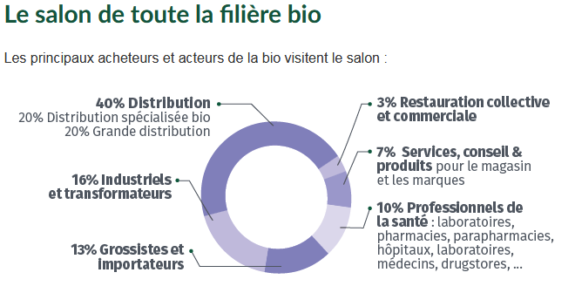
Source : https://natexpo.com

Annexe 2 : Dépenses prévisionnelles de la participation au salon Natexpo

Nombre de collaborateurs présents sur le salon : 2 (Madame BRÉMOND et un commercial)

Trajet Aller Montaut – Lyon en utilitaire

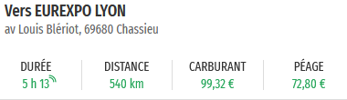
Taux de TVA = 20 % sur carburant et péage (cette TVA est déductible)
Arrivée prévue à l’hébergement = 18 H le 16 septembre 2023
Départ prévu du salon = 13 H 30 le 20 septembre 2023

Hébergement et restauration
Date d’arrivée 16 septembre 2023
Date de départ : 20 septembre 2023
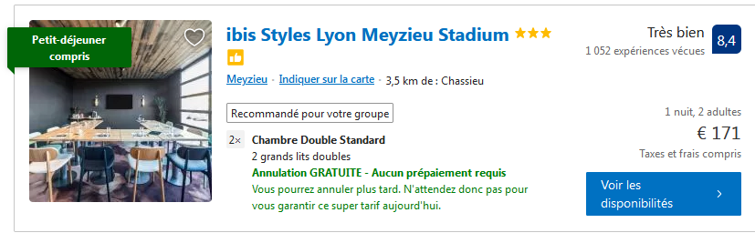

Plateau repas midi : 12 € TTC par repas et par personne
Repas du soir : 25 € TTC par repas et par personne

Taux de TVA = 20 % sur hôtellerie et restauration (cette TVA est déductible)

Salon
Choix du stand : STAND PRIMO de 12 m² + option 1 avec moquette coloris beige – pas d’angle

Source interne

Annexe 3 : Extrait du dossier de demande d’admission à Natexpo
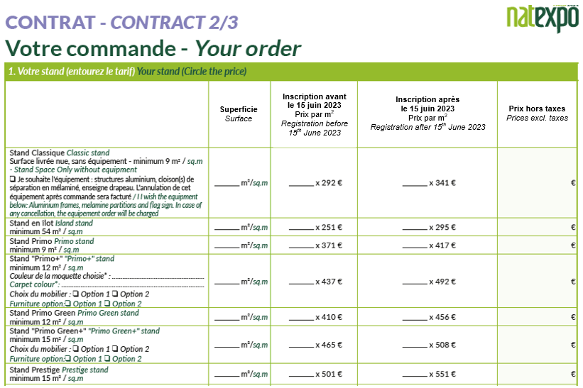

Source : https://natexpo.com
Annexe 4 : Consignes de Nathalie BRÉMOND
Pour le choix du salon adressé aux restaurateurs et aux métiers de bouche, voici mes critères :
Le salon doit impérativement s’adresser à la cible en touchant le maximum de professionnels. Dans un premier temps, je souhaiterais m’adresser à des professionnels peu éloignés de l’entreprise.
Il est important d’apprécier la renommée du salon notamment à travers les concours proposés et son nombre de visiteurs.
Pensez à prendre en compte la valorisation des aspects environnementaux.
Pensez à respecter le budget global consacré aux salons visant le secteur alimentaire et de la distribution.
N’oubliez pas de calculer le coût pour 1 000 visiteurs.
Source interne

Annexe 5 : Salon Exp’Hôtel

Le saviez-vous ? Être présent sur le salon Exp'Hôtel, c'est l'assurance de communiquer auprès d'un visitorat ciblé.
Du dimanche 26 novembre au mardi 28 novembre 2023
EXP'HOTEL Bordeaux (33) – Région Nouvelle Aquitaine : 135 km de Montaut
Le salon de l'Hôtellerie et la restauration
Parc des Expositions de Bordeaux. Cours Jules Ladoumegue

EXP'HÔTEL se positionne comme le carrefour d'échanges et de rencontres du Sud-Ouest et du Nord de l'Espagne au service des filières professionnelles de l'alimentation et de l'équipement pour les secteurs Café Hôtellerie Restauration Collectivités (CHR) et Métiers de bouche.
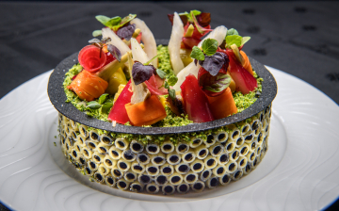
EXP'HOTEL est un salon réservé aux professionnels de l'hôtellerie, de la restauration et des métiers de bouche - sur présentation d'un justificatif.
20 000 visiteurs
- 58 % des visiteurs fréquentent uniquement Exp'Hôtel ;
- 48 % des visiteurs viennent à la recherche de nouvelles tendances ;
- 90 % des visiteurs sont de Nouvelle Aquitaine dont 70 % de la Gironde.
Exp’Hôtel, l’ultime rendez-vous de votre filière en 2023

Si rassembler pour générer un maximum d’opportunités est le propre d’un salon B2B, Exp'Hôtel s’impose plus que jamais, comme le salon régional qui donnera l’opportunité à la grande famille du CHR de se retrouver. Restaurateurs, artisans des métiers de bouche, hôteliers, fournisseurs d’équipement et de matériel professionnel pour le CHR, grossistes, Chefs étoilés et lauréats des concours du Meilleur Ouvrier de France (MOF), répondent tous présents du 26 au 28 novembre 2023, au Parc des Expositions de Bordeaux.
Que trouve-t-on au menu du salon Exp’Hôtel ?
Exp’Hôtel rassemble 372 exposants issus d’une pluralité de métiers et de disciplines. De leurs rencontres résulte un partage de savoir-faire, une véritable émulation et une synergie des expertises, permettant aux professionnels ainsi qu’aux prochaines générations de s’extraire du quotidien et de prendre le temps de s’inspirer. Présidé par l’emblématique Chef étoilé Philippe Etchebest, le salon identifie et valorise les pratiques et solutions engagées afin d’aider les professionnels à affronter les nouveaux enjeux environnementaux.

Au sein du salon Exp’Hôtel, un espace « les Loc’Halles » est dédié à plus de trente petits producteurs, transformateurs, viticulteurs ou artisans néo-aquitains. Retrouvez-les au sein de l’espace éponyme du 26 au 28 Novembre 2023.

Privilégier le local, un enjeu de tous les jours
Intégrer au sein de sa politique achats, l’approvisionnement en produits locaux et de qualité est un enjeu auquel se confrontent de plus en plus de professionnels de la restauration et des métiers de bouche. Cependant, dénicher des pépites, des spécialités locales et des produits issus de l’agriculture biologique en provenance de la Nouvelle-Aquitaine peut se révéler compliqué et chronophage vu les nombreuses possibilités qu’offre la région.

Les 13 concours d’excellence d’Exp’Hôtel
C’est un programme dense de concours et de défis d’excellence qui vous attend. Ouverts aux professionnels, aux élèves et/ou apprentis de la France entière, les concours offrent à chaque candidat l’occasion de se mesurer à d’autres chefs, MOF, ou professionnels en activité. Tremplins déterminants pour les candidats, ces moments de partage sont aussi l’occasion de recevoir les conseils avisés des professionnels les plus exigeants de la gastronomie française.
Source : https://www.exphotel.fr/
Budget prévisionnel du salon Exp’Hôtel établi par Nathalie BRÉMOND : 5 717 euros TTC

Annexe 6 : Salon Rest’Hôtel
Le Rendez-Vous incontournable des professionnels des CHR, Métiers de Bouche, Restauration Collective et Métiers du Tourisme.
Le salon Rest’Hôtel et Métiers de Bouche de Clermont Ferrand se déroulera les 3 et 4 octobre 2023

au Parc des Expositions - Grande Halle d'Auvergne -
Plaine de Sarliève
63800 Cournon-d’Auvergne
à 359 km de Montaut
Salon réservé aux professionnels, entrée gratuite sur inscription.

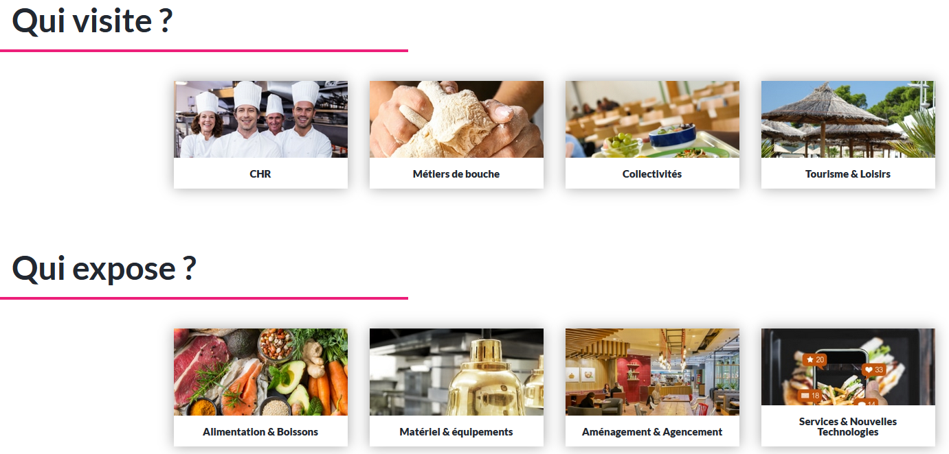
Salon professionnel de proximité. Un Salon Régional qui vous permet d’être au plus proche de vos clients, de les fidéliser mais aussi conquérir de nouveaux marchés.
Source : https://www.exphotel.fr
Budget prévisionnel du salon Rest’Hôtel établi par Nathalie BRÉMOND : 4 550 euros TTC

Annexe 7 : Extrait de l’agenda de Nathalie BRÉMOND

ANNÉE 2023

septembre |  | octobre |  | novembre |  | décembre
S 35 | du 1er au 3 | S 39 | 1er  récolte noisettes | S 44 | du 1er au 5  vacances scolaires | S 48 | du 1er au 3
S 36 | du 4 au 10 | S 40 | du 2 au 8 | S 45 | du 6 au 12 | S 49 | du 4 au 10
S 37 | du 11 au 17  Natexpo  (du 17 au 22) | S 41 | du 9 au 15  travail avec le comptable | S 46 | du 13 au 19 | S 50 | du 11 au 17  travail avec le comptable
S 38 | du 18 au 24  Natexpo  (du 17 au 22) | S 42 | du 16 au 22 | S 47 | du 20 au 26 | S 51 | du 18 au 24  vacances scolaires
S 39 | du 25 au 30  récolte noisettes | S43 | du 23 au 29  vacances scolaires | S 48 | du 27 au 30 | S 52 | du 25 au 31  congés
 |  | S 44 | du 30 au 31  vacances scolaires

Source interne

Annexe 8 : Les fiches des huiles BIO alimentaires

Huile de noisettes toastées BIO
L’huile vierge de noisettes est élaborée avec les noisettes françaises produites dans nos vergers, au cœur du Lot-et-Garonne, cultivées selon le cahier des charges de l’agriculture BIO.
Les noisetiers, de la variété Pautet, produisent des fruits de petite taille, réputés pour leur richesse gustative, leurs qualités nutritionnelles et leur puissance aromatique.
Dégustation | - Gourmande  - Arôme intense de noisette grillée à sec
Couleur | - Couleur ambrée lumineuse et brillante
Mariage de saveurs | - Utilisable : à froid ou en cuisson  - Ingrédient dans du sucré : pâtisserie, biscuiterie, crèmes, glaces et sorbets  - Ingrédient dans du salé : sauces et émulsions  - Aromatisation : viandes blanches, poissons, crustacés, fruits de mer  - Assaisonnement : crudités, légumes

Huile de caméline BIO
L’huile de Cameline BIO provient d’une espèce oléagineuse appelée Camelina Sativa. Cultivée dans le Sud-Ouest selon les procédés d’agriculture biologique, cette plante est également appelée « Sésame d’Allemagne » ou « Lin bâtard ».
Les graines à l’origine de notre Huile Vierge de Cameline BIO, ont été cultivées en association avec les lentilles, qui présentent un cycle de croissance similaire.
Les deux espèces sont récoltées simultanément vers le mois de septembre, puis triées.
Les graines de Cameline font une taille réduite (de 0,8 à 0,9 cm).

Leur couleur, jaune or, donne une huile particulièrement dorée, très riche en oméga 3 (30 à 40%), oméga 6 (20 à 30%) et vitamine E (55 à 80%).

Dégustation | - Notes d’asperge blanche et d’amande  - Flaveur verte et sucrée
Couleur | - Couleur jaune or soutenu  - Reflets verts
Mariage de saveurs | - Utilisable : à froid ou tiède  - Ingrédient dans du sucré : crèmes, glaces et sorbets  - Ingrédient dans du salé : sauces et émulsions  - Aromatisation : viandes blanches, poissons, crustacés, fruits de mer  - Assaisonnement : crudités, légumes
Source interne

Annexe 9 : Communiqué de presse

Deux huiles O’Perles récompensées au Concours International « Les Huiles du Monde »

Cette année encore, O’Perles a été récompensée au Concours International des Huiles du Monde 2020 organisé par l’AVPA, l’Agence pour la Valorisation des Produits Agricoles, dans la catégorie « Huile monovariétale ».
Plus de soixante-et-onze huiles issues de dix-huit pays différents ont été examinées par un jury prestigieux composé de restaurateurs, grands chefs étoilés et professionnels de la filière.
Les critères retenus pour établir le classement sont : l’aspect, la couleur, la transparence, le parfum, la fluidité, le goût, la longueur en bouche, l’équilibre et l’harmonie de l’huile.
L’Huile Vierge de Noisette Toastée Bio s’est ainsi vue décerner le Gourmet d’Or.
Le jury a jugé l’huile vierge de Noisette Toastée Bio, « délicieuse, avec un goût agréable de noisettes fraîches et grillées, belle longueur en bouche. Robe d’or et joli nez ».
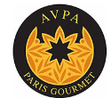
L’huile de Cameline BIO a reçu le Diplôme de Produit Gourmet au Concours International « Les Huiles du Monde » de l’AVPA (Agence pour la Valorisation des Produits Agricoles).

Produites dans notre usine éco-responsable au cœur du Sud-Ouest de la France, nos huiles sont issues de cultures locales dédiées. Les prix du concours de l’AVPA confortent le positionnement de O’Perles en tant que producteur français d’huiles vierges rares et premium.
Source interne

Annexe 10 : Les valeurs d’O’Perles

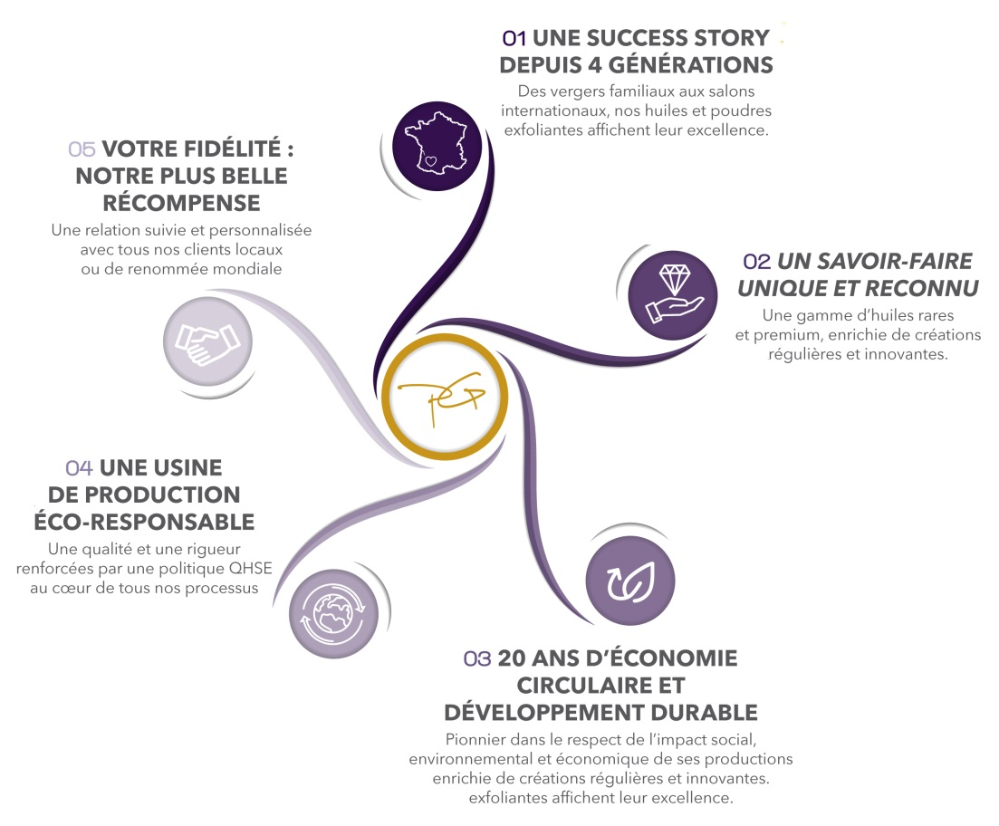

Source interne

Annexe 11 : Notes prises en réunion
Évolutions prévisionnelles :

- le chiffre d’affaires devrait augmenter de 10 % ;
- les achats de matières premières devraient augmenter de 15 % ;
- l’internalisation du concassage permettra une économie des charges externes de 15 % des charges actuelles ;
- l’utilisation de la concasseuse nécessite l’embauche d’un nouveau salarié qui sera rémunéré à hauteur de 1 800 euros net par mois auxquels il faut ajouter 65 % de charges sociales ;
- l’investissement est amorti linéairement sur 10 ans. La dotation aux amortissements au titre de l’exercice 2023 se monte à 16 000 € ;
- le financement de l’investissement est assuré en totalité par emprunt bancaire ; les intérêts versés s’élèvent à 2 204,22 € pour l’année 2023. Les charges d’intérêts relatives à un ancien emprunt partiellement remboursé au cours de l’exercice 2022 diminuent de 1 850 euros ;
- en raison du déficit réalisé en 2022, pas d’impôt sur les bénéfices en 2023 ;
- pas d’évolution significative des autres postes.

Objectifs : évaluer les montants prévisionnels des soldes intermédiaires de gestion pour l’exercice 2023 et analyser les conséquences de l’achat de la concasseuse sur la performance financière de l’entreprise.

Source interne

Annexe 12 : Soldes intermédiaires de gestion exercice 2022
Source interne

Une huile végétale vierge de première pression à froid est obtenue par un procédé mécanique, la presse, qui se fait à température ambiante, c’est le moyen mécanique le plus traditionnel. Il ne fait pas intervenir de chaleur, ni d’additif, permettant ainsi de préserver les nutriments essentiels des huiles.
L'apparence, l'odeur, le goût, la texture ou encore la consistance constituent les qualités organoleptiques d'un aliment ou d'une boisson.

